Otwarcie oddziału Hettich Wietnam
Hettich i FGV wspólnie piszą historię

Na styczeń 2025 planowane jest otwarcie pierwszej wspólnej spółki-córki firmy Hettich i FGV: Hettich Wietnam. Te dwa przedsiębiorstwa rodzinne już od roku jednoczą swoje siły w branży okuć meblowych na całym świecie. FGV wraz z Hettich Wietnam tworzą firmę, która oferuje indywidualne rozwiązania dla dynamicznie rozwijającego się wietnamskiego przemysłu meblarskiego.

Zalety otwarcia oddziału w Wietnamie
Oficjalne otwarcie przedsiębiorstwa w Wietnamie jest ważnym krokiem, biorąc pod uwagę szybko rozwijający się rynek meblarski. Ta strategiczna inwestycja Grupy Hettich podkreśla jej długoterminową wizję wspierania i stymulowania zrównoważonego rozwoju na rozwijających się rynkach w całej Azji oraz dalszego wyznaczania trendów. Jana Schönfeld, dyrektor zarządzający Grupy Hettich, wyjaśnia: „Chcemy pochwalić się czymś więcej niż tylko samą obecnością na rynku. Chcemy stać się częścią wietnamskiego społeczeństwa i dzielić się naszym doświadczeniem i innowacjami z Niemiec i Włoch”.

Podejście lokalne: Indywidualne strategie
Utworzenie oficjalnego oddziału w Wietnamie, zajmującego się dystrybucją produktów Hettich i FGV, nie tylko wpływa korzystnie na rynek zbytu, ale także wspiera silne partnerstwo z renomowanymi lokalnymi firmami. Matthias Bertl, dyrektor zarządzający firmy Hettich w Azji Południowo-Wschodniej, wyjaśnia: „Na szybko rozwijającym się rynku jakim jest rynek wietnamski decydujące znaczenie ma zrozumienie lokalnych uwarunkowań. Dlatego też Hettich Wietnam jest jedynym dostawcą produktów o wyjątkowej jakości i innowacyjności. Dodatkowo oferujemy kompleksowe wsparciem które ma na celu wspólnego poszukiwanie rozwiązań wzbogacających styl życia konsumentów w całym kraju. Podczas, gdy Hettich Wietnam rozszerza swoje kanały dystrybucji, aby wzmocnić obecność i napędzać wzrost poprzez ściślejszą współpracę z firmami handlowymi, firma dodatkowo skupia się na zacieśnieniu więzi z lokalnymi społecznościami projektantów przemysłu meblarskiego oraz właścicielami domów. Celem takich działań jest oferowanie innowacyjnych i funkcjonalnych rozwiązań spełniających wymagania lokalnego rynku”.

Jakość na całym świecie: Portfolio produktów

Firmy Hettich i FGV posiadają szerokie portfolio produktów, które doskonale się uzupełniają i mogą zaspokoić liczne wymagania w różnych segmentach rynku. Uwe Kreidel, dyrektor zarządzający FGV mówi: „Dzięki Hettich i FGV dwie rodzinne firmy o podobnych korzeniach i wspólnych wartościach zjednoczyły siły. Wspólnie wnosimy 200 lat doświadczenia w branży, aby zaoferować naszym klientom w Azji Południowo-Wschodniej faktyczną wartość dodaną. Nasza obecność w Wietnamie jest ważnym kamieniem milowym na drodze do wspólnego sukcesu”.

Poniższy materiał zdjęciowy jest dostępny do pobrania w menu „Prasa” na stronie www.hettich.com:

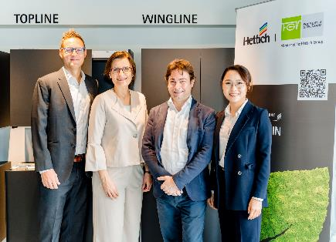
032025_a
Uroczyste otwarcie Hettich Wietnam. Matthias Bertl - dyrektor zarządzający Hettich Southeast Asia i dyrektor generalny Hettich Vietnam, Jana Schönfeld - CEO Hettich Group, Andrea Casoni - kierownik sprzedaży FGV, Thanh Pham - dyrektor ds. komunikacji Hettich Southeast Asia i zastępca dyrektora generalnego Hettich Vietnam. Zdjęcie: Hettich


032025_b
Hettich Wietnam jest pierwszą spółką-córką Hettich i FGV. Zdjęcie: Hettich

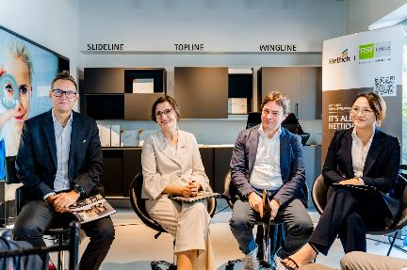
032025_c
Uroczyste otwarcie Hettich Wietnam. Hettich Wietnam jest pierwszą spółką-córką Hettich i FGV. Zdjęcie: Hettich

O Hettich
Firma Hettich została założona w 1888 roku i jest jednym z największych producentów okuć meblowych na świecie. Nasza główna siedziba mieści się w miejscowości Kirchlengern w Niemczech. W ponad 100 krajach wraz z niemal
8 600 współpracownikami wspólnie dążymy do jednego celu: rozwoju inteligentnej techniki do mebli. Bo technika do mebli to nasza pasja. Fascynujemy i inspirujemy nią ludzi na całym świecie. „It’s all in Hettich” to nasze motto, za którym kryje się kompleksowa oferta usług i produktów, zorientowanych na potrzeby naszych klientów. Zrównoważony rozwój, a także aspekty społeczne i ekologiczne są przy tym od zawsze naszym priorytetem. www.hettich.com

